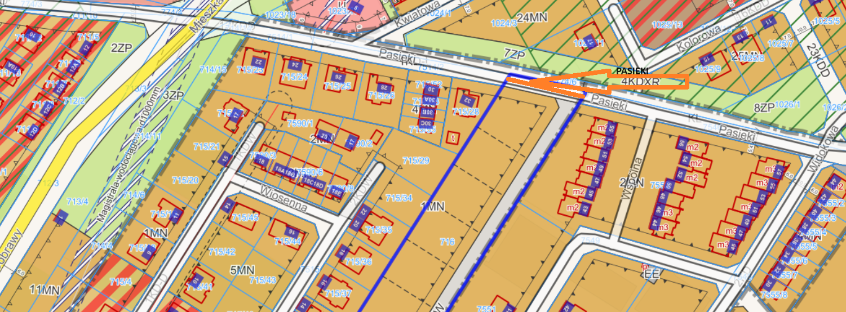

Plan sytuacyjny dotyczący nadania nazwy ul. Pasieki, dla drogi stanowionej przez część działki o nr ewidencyjnym 716 obręb Komorniki zaznaczonej na niniejszym planie pomarańczową linią.